# Benutzerhandbuch

## Anmelden, Login, Log-out

Um die komplette Seite mit ihren ganzen Funktionen zu nutzen ist eine Registrierung notwendig. Dazu klicken Sie auf die Verknüpfung „Registrieren(1)“, danach füllen Sie ein Formular mit folgenden Informationen aus:  
  
Username 🡪 ist der Name, den Sie gerne im Spiel und auf der Seite verwenden möchten. (muss zwischen 5 & 15 Zeichen haben  
  
Email 🡪 Wird verwendet um das Passwort zurückzusetzen, falls man es vergisst. (muss eine gültige Email sein)  
  
Passwort 🡪 Benötigt man um sich sicher einzuloggen. (zwischen 8 & 16 Zeichen)  
  
Passwortreplication 🡪 Muss eingegeben werden, falls man sich beim 1. Passwort vertippt

Nach dem ausfüllen dieser Formularfelder können Sie auf den Button „Submit (2)“ klicken um die Registrierung abzuschliessen. Wenn die Meldung „User Saved“ wie auf dem Bild unten erscheint ist die Registrierung gelungen. Danach erscheint Ihr Username im Textfeld(3) und Ihr Passwort erscheint hinter Punkten versteckt im Textfeld (4). Danach können Sie auf den Login-Button(5) klicken und sind angemeldet, um sich wider abzumelden erscheint dasselbe Bild wie beim einloggen(5), es erscheint bloss links anstatt rechts und ist spiegelverkehrt. Falls Sie das Passwort vergessen haben, können Sie es sich per Mail zusenden lassen, indem Sie auf die Verknüpfung „Passwort Zurücksetzen(6)“ klicken, das entsprechende Formular ausfüllen & danach in Ihrem Posteingang das Passwort auslesen.

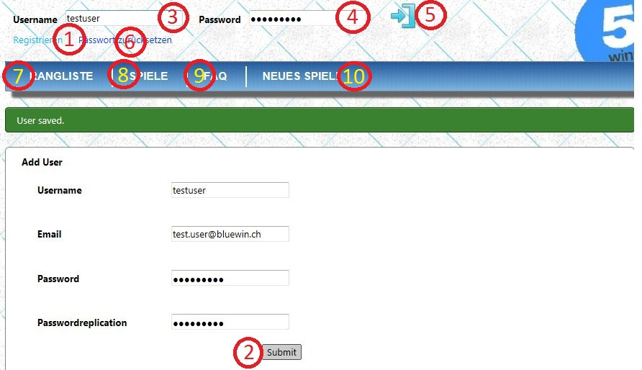

## Funktionen

Jetzt, da Sie sich erfolgreich registriert & angemeldet haben können Sie jetzt alle Funktionen der Seite nutzen. Damit Sie auf der Seite auch zurechtkommen, werden hier in diesem Abschnitt alle Funktionen der Seite erklärt.

Wenn Sie angemeldet sind, sehen Sie links von der Rangliste eine Verknüpfung „Benutzerprofil“, indem Sie folgende Informationen zu Ihrem Benutzer finden:

* ID (Benutzer-Identität
* Username (Benutzername, den man bei der Registrierung angegeben hat.)
* Groupname (Ist der User ein Gast, Administrator oder Moderator?)
* Created (Wann hat sich der User registriert?)
* Last Acces (Zeitpunkt an dem der Spieler das letzte Mal angemeldet war.)
* Modified (wann hat der user das letzte Mal seine Daten geändert?)
* Status (Zeigt anhand von grünen oder roten Punkten, ob man angemeldet ist  
  Grün = angemeldet Rot = nicht angemeldet)

Jetzt zum Spiel, weil das wahrscheinlich der Grund war wieso Sie sich bei uns registriert haben  
Um ein neues Spiel zu starten klicken Sie auf den Button „Neues Spiel(10)“ Danach erscheint ein Spielfeld um „5Gewinnt“ zu spielen. Das Spielfeld sieht wie folgt aus:  
  
Oben in den zwei Feldern stehen die Usernames der Spieler, die gegeneinander antreten.   
Unten sehen Sie das Spielfeld, was ein wenig einem Schachbrett ähnelt. Mit einem Klick mit der linken Maustaste können Sie Steine in beliebige Felder legen. Gewonnen hat der, der als erstes 5 Steine von seiner Farbe in einer Reihe hat, egal ob Horizontal, Diagonal oder Vertikal.  
  
Wenn Sie Fragen zu den Spielregeln oder zur Strategie & Taktik haben, könnte es sich für Sie lohnen, wenn Sie in unsere „FAQ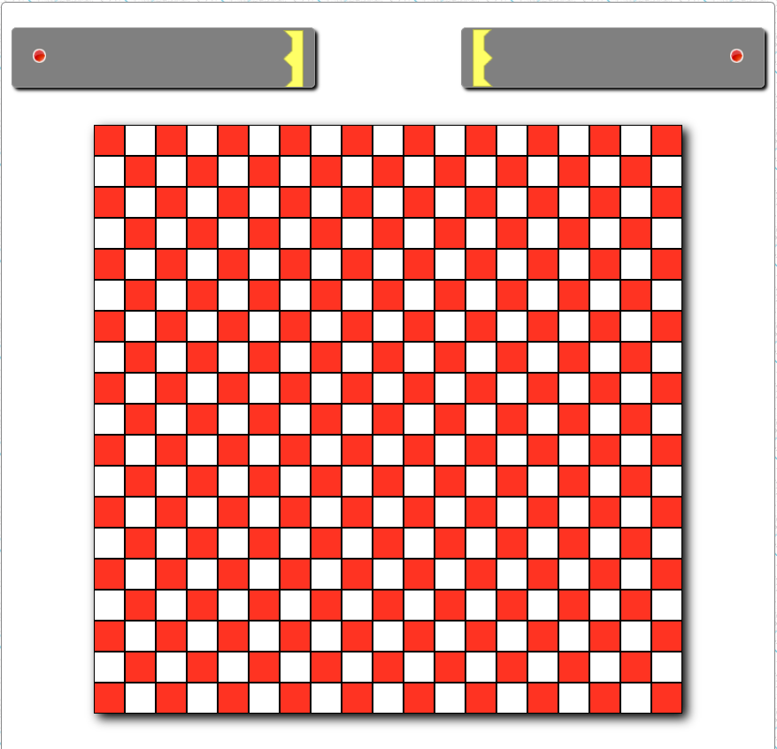(9)“ schauen

Nachdem Sie ein paar Spiele gespielt haben, könnten Sie sich in die Rangliste(7) eintragen um sich mit anderen Spielern zu messen. Unter dieser Verknüpfung (Rangliste7) finden Sie dann eine Tabelle, die die Rangliste beinhaltet. Die Spieler sind sortiert und der Beste Spieler erscheint in der ersten Zeile, der zweitbeste in der zweiten Zeile, usw.   
In der Rangliste sehen sie folgenden Informationen zu den User:

* Username (Benutzername, den man bei der Registrierung angegeben hat.)
* Score (Punktanzahl, die ein Spieler erreicht hat.)
* Last Acces (Zeitpunkt an dem der Spieler das letzte Mal angemeldet war.)
* Group (Ist der User ein Gast, Administrator oder Moderator?)
* Created (Wann hat sich der User registriert?)
* Modified (wann hat der user das letzte Mal seine Daten geändert?)

Um sich einzutragen müssen Sie bloss ihren Username eingeben und auf „Submit“ klicken, danach sind Sie in der Rangliste eingetragen. Sie können sich aber auch wider löschen, indem Sie den Button „Reset“ betätigen.  
Die Punkte werden anhand der gewonnenen Spiele vergeben.

Unter der Verknüpfung „Spiele(8)“ finden Sie eine Auflistung der Spiele die Sie schon alle gespielt haben. Sie können es sich wie ein Archiv vorstellen indem alle Spiele abgespeichert werden, die Sie gespielt haben oder noch spielen werden.